Petits fours escargot
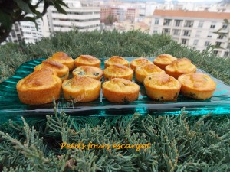 Pour 45 petits fours
Escargots :
- une boîte de 200 g d'escargots
- 10 g de beurre
- 3 gousses d'ail
- 1 gros bouquet de persil
- sel & poivre du moulin
Pâte :
- 120 g de farine T 55
- 1 càc de levure chimique
- 2 œufs
- 160 g de lait
- 60 g de beurre
Empreintes à mini-muffins - Préchauffage du four à 190°C
Le hachis d'escargot :
Éplucher et dégermer l'ail, le hacher finement. Ciseler le persil.
Hacher grossièrement les escargots bien égouttés et les mélanger au persil.
Faire revenir sans coloration l'ail dans le beurre.
Ajouter les escargots et les laisser revenir pendant deux minutes.
Les répartir dans les mini-muffins.
La pâte :
Faire fondre le beurre et le laisser tiédir.
Mélanger dans un saladier la farine et la levure. Faire un puits et y verser le lait, les œufs et le beurre. Bien mélanger pour obtenir une pâte lisse. Saler et poivrer.
Répartir la préparation sur le hachis d'escargot.
Enfourner pour 15 minutes.

